Стаття-огляд «Освітні втрати з української мови та української літератури: проблема сьогодення»
Сучасна система освіти в Україні переживає складний період, зумовлений низкою факторів. Ці виклики призвели до значних освітніх втрат, особливо з української мови та літератури, що є критично важливими предметами для формування національної ідентичності, розвитку критичного мислення та успішної соціалізації учнів.

Аналіз причин виникнення освітніх втрат


Дистанційне навчання. Однією з причин є перехід на дистанційне навчання, спричинений пандемією COVID-19 (яка розпочалася у грудні 2019 року у м. Ухань, Хубей, КНР, та визнаний ВООЗ пандемією 11 березня 2020 року), виявив низку проблем, таких як недостатнє забезпечення технічними засобами, неготовність вчителів та учнів до такого формату навчання, а також відсутність особистого контакту між вчителем та учнем, що ускладнює процес засвоєння знань.

Війна. Війна стала серйозним ударом по системі освіти. Багато шкіл було зруйновано або пошкоджено. Це призвело до перерв у навчанні, зниження мотивації та погіршення успішності учнів.

Міграція. Разом з тим діти змушені були залишити рідні домівки, міста (села) та мігрувати за кордон, адаптуватися до нових умов, вивчати іноземну мову та інтегруватися в іншу систему освіти. Це призвело до втрати зв'язку з українською мовою та культурою, а також до зниження рівня володіння нею.

Психологічні фактори. Не можна не згадати про психологічний стан дітей, спричинений зазначеними фактами. Страх, тривога, дипресія та інші негативні емоції ускладнили та спричинили освітні втрати.
Комплексний підхід у подоланні освітніх втрат

Подолання освітніх втрат з української мови та літератури є надзвичайно важливим для успішного навчання та розвитку учнів. Володіння українською мовою є необхідною умовою для здобуття якісної освіти, розвитку критичного мислення, формування національної ідентичності та успішної інтеграції в суспільство. Подолання освітніх втрат потребує комплексного підходу, який включає:
- відновлення та модернізацію системи освіти: створення безпечних та комфортних умов для навчання, забезпечення шкіл необхідним обладнанням та навчальними матеріалами, підготовка кваліфікованих вчителів;
- індивідуальний підхід до кожного учня: виявлення освітніх втрат та розробка індивідуальних програм навчання для кожного учня;
- застосування сучасних освітніх технологій: використання інтерактивних методів навчання, онлайн-платформ та інших сучасних технологій для підвищення ефективності навчання;
- психологічна підтримка учнів: надання психологічної допомоги дітям, які пережили травматичні події, створення атмосфери підтримки та розуміння в школі;
- залучення батьків до навчального процесу: співпраця з батьками, проведення батьківських зборів та консультацій для надання їм необхідної інформації та підтримки.
Методи та інструменти
для виявлення освітніх втрат

- Тестування:
  - стандартизовані тести: використовуються для оцінювання рівня сформованості ключових компетентностей з української мови відповідно до вимог Державного стандарту;
  - діагностичні тести: розробляються вчителем для виявлення конкретних прогалин у знаннях учнів з окремих тем або розділів;
  - онлайн-тести: зручний та ефективний спосіб перевірити рівень засвоєння матеріалу, зокрема, за допомогою платформ "На Урок", "Всеосвіта", "Mій клас" та інших.
- Опитування:
  - анкетування: учням пропонуються питання, що стосуються їхнього ставлення до вивчення української мови, розуміння окремих тем, труднощів, які вони відчувають;
  - бесіди: індивідуальні або групові бесіди з учнями для з'ясування їхніх навчальних потреб, інтересів, мотивації.
- Спостереження:
  - за навчальною діяльністю: спостереження за роботою учнів на уроці, їхньою активністю, зацікавленістю, вмінням співпрацювати;
  - за виконанням завдань: аналіз того, як учні виконують письмові роботи, відповідають на питання, працюють з текстами.
- Аналіз письмових робіт:
  - контрольні роботи: аналіз помилок, допущених учнями в контрольних роботах, для виявлення типових проблем та прогалин у знаннях;
  - творчі роботи: оцінювання рівня володіння учнями писемним мовленням, вміння формулювати думки, використовувати мовні засоби;
  - зошити: перевірка зошитів учнів для виявлення помилок у виконанні домашніх завдань, розуміння матеріалу.
Критерії оцінювання рівня навчальних досягнень

- Відповідність вимогам:
  - оцінювання здійснюється відповідно до вимог навчальної програми з української мови для відповідного класу;
  - враховується рівень сформованості ключових компетентностей, передбачених Державним стандартом.
- Рівень засвоєння матеріалу:
  - оцінюється обсяг та глибина знань учнів з української мови, їхнє вміння застосовувати знання на практиці;
  - враховується рівень володіння різними видами мовленнєвої діяльності (аудіювання, говоріння, читання, письмо).
- Якість виконання завдань:
  - оцінюється правильність, точність, повнота виконання завдань, вміння учнів самостійно працювати;
  - враховується творчий підхід, оригінальність, вміння аргументувати свою думку.
- Динаміка навчальних досягнень:
  - оцінюється прогрес учнів у навчанні, їхнє зростання від початку навчального року до поточного моменту;
  - враховується індивідуальний прогрес кожного учня, його зусилля та наполегливість.
Робота з дітьми з ООП

Працюючи в спеціальній школі, виділила стратегії компенсацій навчальних втрат з української мови та літератури для дітей з особливими освітніми потребами (ООП) у середній школі:
1. Індивідуальний підхід:
враховуйте індивідуальні особливості кожного учня (темп навчання, стиль сприйняття інформації, інтереси, потреби);
розробіть індивідуальні навчальні плани для учнів з низьким рівнем навчальних досягнень;
надавайте індивідуальну допомогу та підтримку учням, які цього потребують.
2. Диференційований підхід:
розподіліть учнів на групи за рівнем навчальних досягнень для забезпечення диференційованого навчання;
використовуйте різні методи та форми роботи з учнями різного рівня підготовки;
забезпечуйте можливість для кожного учня досягти успіху у навчанні відповідно до своїх здібностей.
3. Адаптація матеріалів: спрощуйте тексти, використовуйте наочність, картки-підказки, схеми, таблиці, алгоритми, тощо.
4. Використання сучасних технологій:
онлайн-платформи: використовуйте такі платформи, як "Всеукраїнська школа онлайн", для додаткових занять та інтерактивних вправ;
навчальні відео- та аудіоматеріали: використовуйте відеоуроки, аудіокниги, подкасти для кращого сприйняття інформації;
інтерактивні вправи та ігри: використовуйте онлайн-ігри та вправи для закріплення знань у цікавій формі на уроках.
5. Співпраця з фахівцями:
асистент вчителя: якщо в класі є асистент вчителя, залучайте його для надання індивідуальної підтримки учням з ООП;
корекційний педагог/логопед: залучайте корекційного педагога або логопеда до роботи над розвитком мовлення, навичок читання та письма;
психолог: залучайте психолога для надання психологічної підтримки, допомоги в адаптації до навчального процесу в сучасних умовах, розвитку психічних процесів.
6. Створення сприятливого навчального середовища:
безпечне та підтримуюче середовище: створіть атмосферу, де учні відчувають себе комфортно та впевнено;
позитивне підкріплення: хваліть учнів за їхні досягнення, навіть найменші;
розвиток соціальних навичок: заохочуйте учнів до спілкування та співпраці з однокласниками.
7. Додаткові стратегії:
повторення та закріплення: регулярно повторюйте та закріплюйте вивчений матеріал;
розвиток критичного мислення: заохочуйте учнів до аналізу та обговорення текстів;
використання творчих завдань: пропонуйте учням творчі завдання, такі як написання есе, віршів, створення коміксів;
залучення батьків: співпрацюйте з батьками учнів, надаючи їм рекомендації щодо підтримки навчання вдома.
 Важливо…
Пам'ятайте, що кожен учень з ООП є унікальним, тому важливо адаптувати стратегії до його індивідуальних потреб.
Будьте терплячими та наполегливими, адже компенсація навчальних втрат – це тривалий процес.

Алгоритм надолуження освітніх втрат

Крок 1. Діагностика та оцінка освітніх втрат
- Визначення: з'ясуйте, які саме предмети або теми учні не засвоїли належним чином.
- Методи: використовуйте різноманітні методи оцінювання:
  - стандартизовані тести: для порівняння результатів учнів з іншими;
  - діагностичні тести: для виявлення конкретних прогалин у знаннях;
  - опитування та анкетування: для з'ясування думок учнів та їхніх батьків;
  - аналіз письмових робіт: для оцінки рівня володіння навичками письма;
  - спостереження за роботою учнів: для оцінки їхньої активності та зацікавленості на уроках.
  - Охоронний режим:
  - надання психологічної підтримки учням, які пережили травматичні події;
  - створення безпечного та комфортного навчального середовища;
  - гнучкий графік;
  - розробка гнучкого графіку занять з урахуванням індивідуальних потреб учнів;
  - надання учням можливості для відпочинку та відновлення.
Крок 2. Аналіз та інтерпретація результатів
- З'ясування причин: визначте причини виникнення освітніх втрат. Це можуть бути:
  - пропуски занять через хворобу або інші обставини;
  - недостатнє розуміння матеріалу через складність або нецікаву подачу;
  - відсутність мотивації до навчання;
  - проблеми з концентрацією уваги;
  - несприятливі умови навчання вдома.
- Класифікація: розділіть освітні втрати на категорії за рівнем складності та причинами виникнення.
Крок 3. Розробка індивідуального плану надолуження
- Персоналізація: створіть індивідуальний план для кожного учня з урахуванням його потреб та особливостей.
- Цілі: визначте конкретні цілі, які потрібно досягти.
- Завдання: розробіть систему завдань, які допоможуть учневі надолужити втрачені знання та навички.
- Ресурси: підберіть необхідні навчальні матеріали та ресурси (підручники, посібники, онлайн-курси, тощо).
- Терміни: визначте терміни виконання завдань та контролю за їх виконанням.
Крок 4. Реалізація плану
- Систематичність: забезпечте регулярне виконання завдань, передбачених планом.
- Різноманітність: використовуйте різноманітні методи та форми роботи (індивідуальні заняття, групові заняття, ігрові форми, проєктна діяльність, тощо).
- Мотивація: підтримуйте мотивацію учнів до навчання, створюйте позитивну атмосферу.
- Контроль: регулярно контролюйте виконання завдань та оцінюйте прогрес учнів.
Крок 5. Моніторинг та коригування
- Оцінка ефективності: оцінюйте ефективність розробленого плану та вносьте необхідні корективи.
- Зворотній зв'язок: забезпечуйте зворотний зв'язок з учнями та їхніми батьками щодо прогресу та результатів навчання.
- Адаптація: адаптуйте план до потреб учнів та змінюйте його за необхідності.
Проблеми

• Втрата інтересу: учні, які зазнали освітніх втрат, можуть втратити інтерес до навчання та відчувати себе невпевнено.
• Страх помилок: страх зробити помилку може блокувати активне навчання та участь у навчальному процесі.
• Відсутність підтримки: відсутність підтримки з боку батьків, однолітків або вчителів може поглибити проблему.
• Мовне середовище: багато учнів опинилися в іншомовному середовищі, що може ускладнити вивчення рідної мови та надолуження втрат.
• Складність граматики: українська мова має складну граматичну структуру, що може викликати труднощі у учнів.
• Недостатність практики: для ефективного вивчення мови необхідна постійна практика, яка не завжди є доступною для всіх учнів.

Як усунути ці проблеми?

- Створення цікавих і практичних завдань, які допоможуть учням бачити зв'язок між вивченням мови (літератури) та її практичним застосуванням.
- Різноманітні ігрові завдання створюють позитивну мотивацію навчання, знімають її скутість, пробуджують бажання знати.
- Використання інтерактивних методів, таких як групова робота, рольові ігри та дискусії, сприяє активізації учнів та збільшенню їх інтересу до навчання.

На допомогу вчителеві

Проведено аналіз різних інтерактивних ресурсів, сервісних платформ, веб-ресурсів та зроблено підбір матеріалів для вчителів української мови і літератури для подолання освітніх втрат з української мови та літератури.
1. “Клуб НУШ” за підтримки Міжнародного фонду “Відродження” розробив посібник “Подолання освітніх втрат з української мови та літератури. Методичні рекомендації та приклади уроків”.
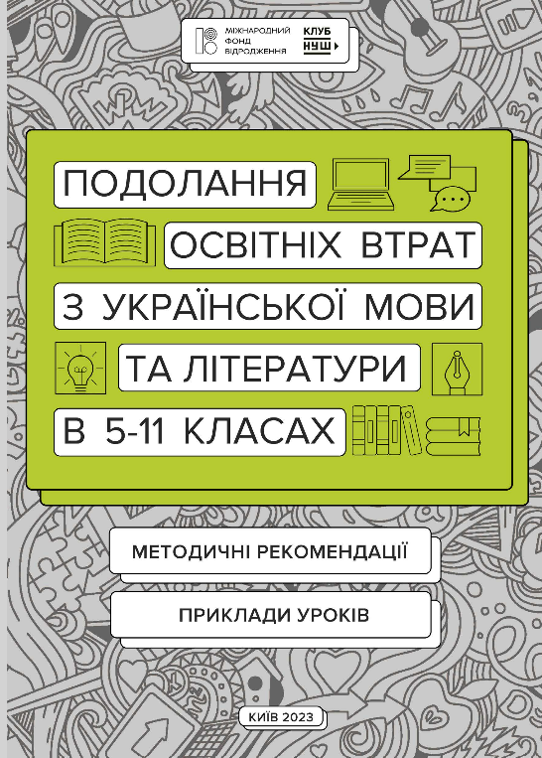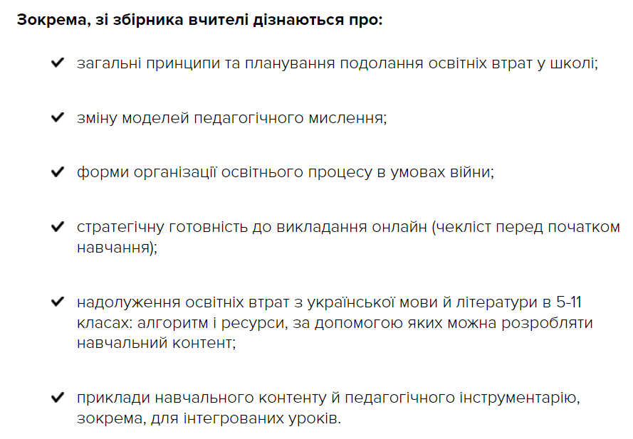
2. Методичні рекомендації. Діагностика та компенсація освітніх втрат у загальній середній освіті України : методичні рекомендації / кол. автор.; за загальною редакцією О. М. Топузова; укл. М. В. Головко. — [Електронне видання]. — Київ : Педагогічна думка, 2023. — 187 с.
https://znayshov.com/FR/24012/868.pdf
3. Діагностичні тести на платформі ВШО. Їх розробили в межах ініціативи “Збереження доступу до шкільної освіти” від проєкту “Супровід урядових реформ в Україні” (SURGe), відеоуроки із завданнями для учнів 5–11 класів.
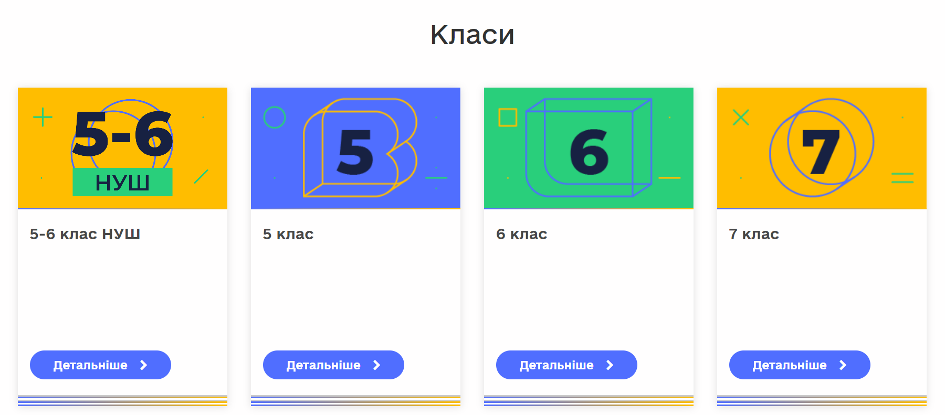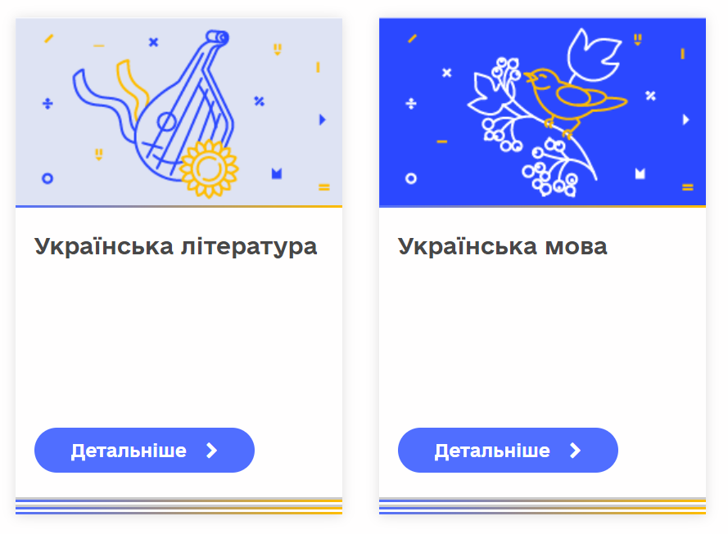
4. Навчальний ресурс Wordwall. Платформа для використання інтерактивних вправ. А також є чудовим інструментом формувального оцінювання. За допомогою цього вебресурсу ми можемо моніторити процес засвоєння навчального матеріалу, коригувати подання наступного матеріалу та оцінити чи були виконані цілі окремих уроків. Крім того, використання цієї платформи допомагає втримати учнів на шляху до досягнення цілей зробити навчальний процес цікавим та захоплюючим.
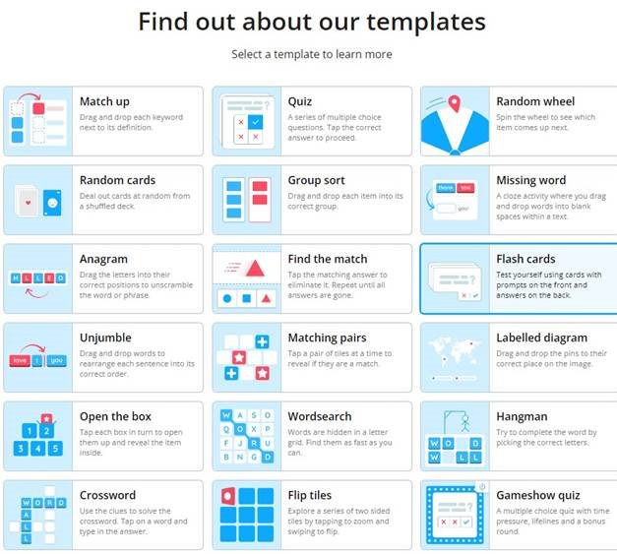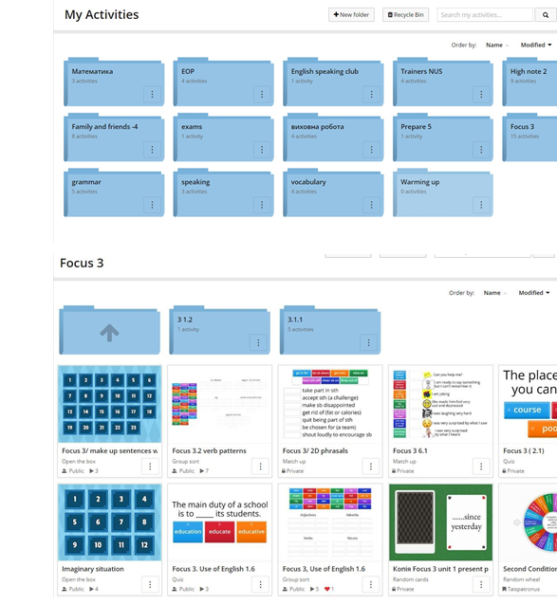
5. JustClass — це платформа, на якій вчителі можуть безкоштовно задавати готові вправи домашні, самостійні та контрольні роботи онлайн. На цій платформі вчителі можуть безкоштовно обирати завдання з бази готових вправ, налаштувати параметри виконання домашніх робіт, задавати їх учням і автоматично отримувати результати. Усі оцінки учнів зберігаються в особистому кабінеті вчителів і учнів. Крім цього, інформація про успішність учнів зберігається в особистому кабінеті вчителя. Наша система автоматично перевіряє та оцінює виконання завдань. До того ж вчитель може встановити дедлайн і час на виконання завдань, щоб запобігти списуванню. Запропоновані завдання повністю відповідають шкільній програмі та рекомендаціям Міністерства освіти й науки. Крім того, вони розроблені так, щоб зацікавити учнів вчитися.
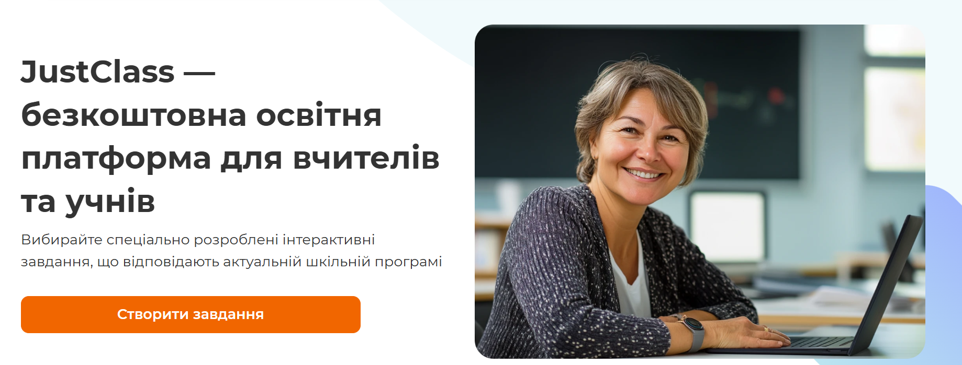

6. Pi-stacja. Це відкритий освітній ресурс. Відео Pi-stacja короткі – від 5 до 12 хвилин. Цього достатньо, щоб допомогти учневі виконати домашнє завдання або підготуватися до уроків. На відміну від підручника, відео також «оптимізоване за часом». Ви завжди можете побачити на екрані те, про що йдеться в коментарі. Так час використовується більш ефективно. Це не тільки навчальні відео, а й ще підсумкові карти та вправи-тренажери.
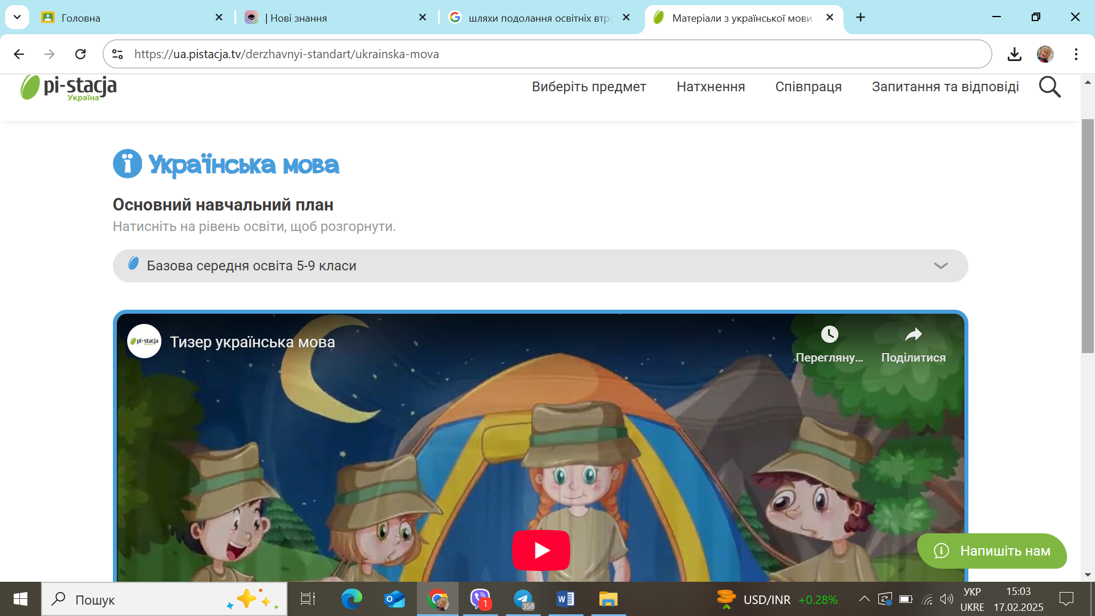
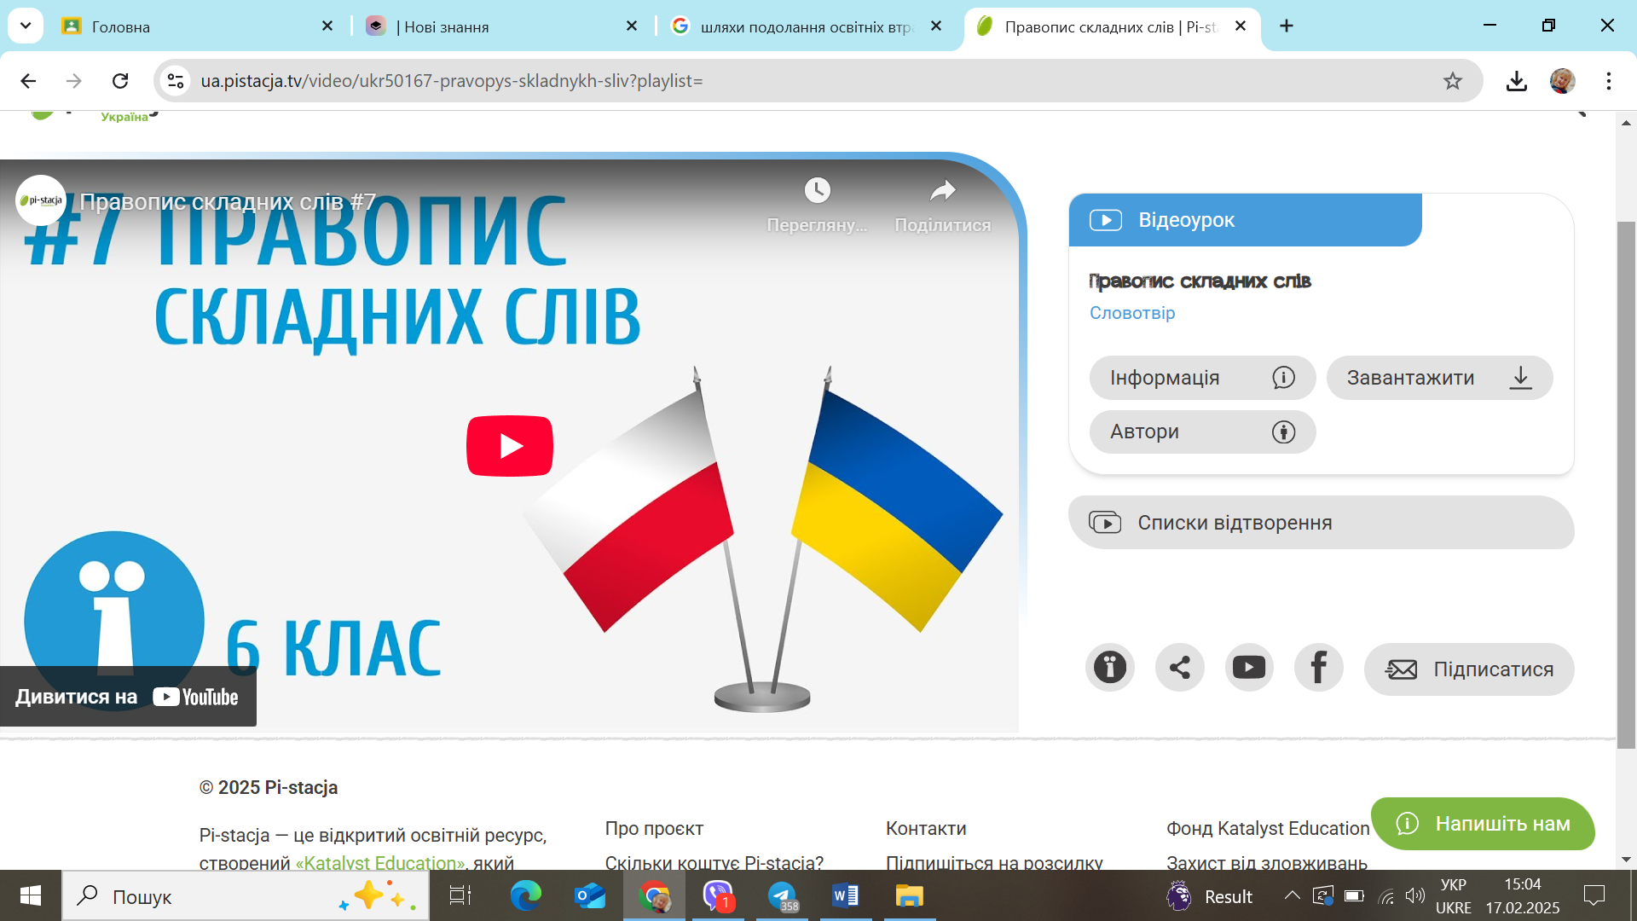

7. Освітня платформа «УМІТИ». База ресурсів за класами й предметами - це каталог Інтернет-джерел, який полегшує вашу щоденну роботу - підготовку до занять. Тут містяться посилання на відео, дидактичні матеріали, наочність за класами, предметами й темами згідно чинних навчальних програм. Це не перепубліковані матеріали, а лише дається можливість знаходити сторонні Інтернет-ресурси. Використання повністю безкоштовне. Готуючись до занять, починайте з "Бази ресурсів", бо тут багато чого є, ви заощаджуватимете свій час.
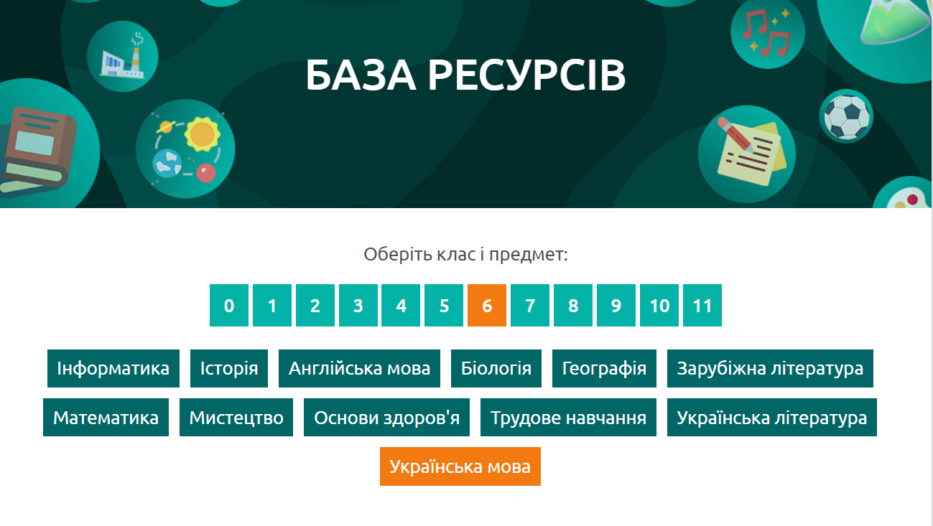
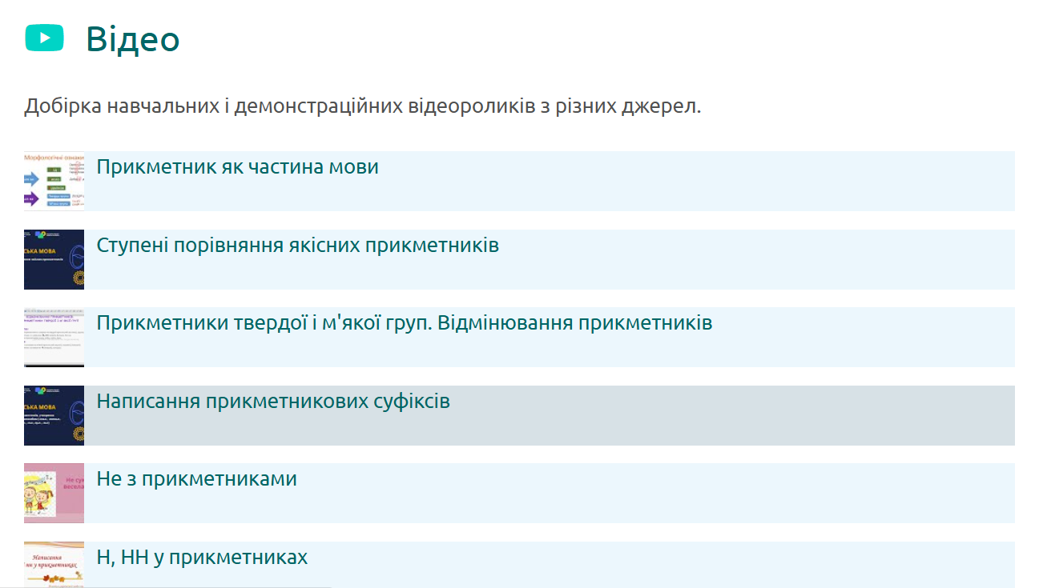
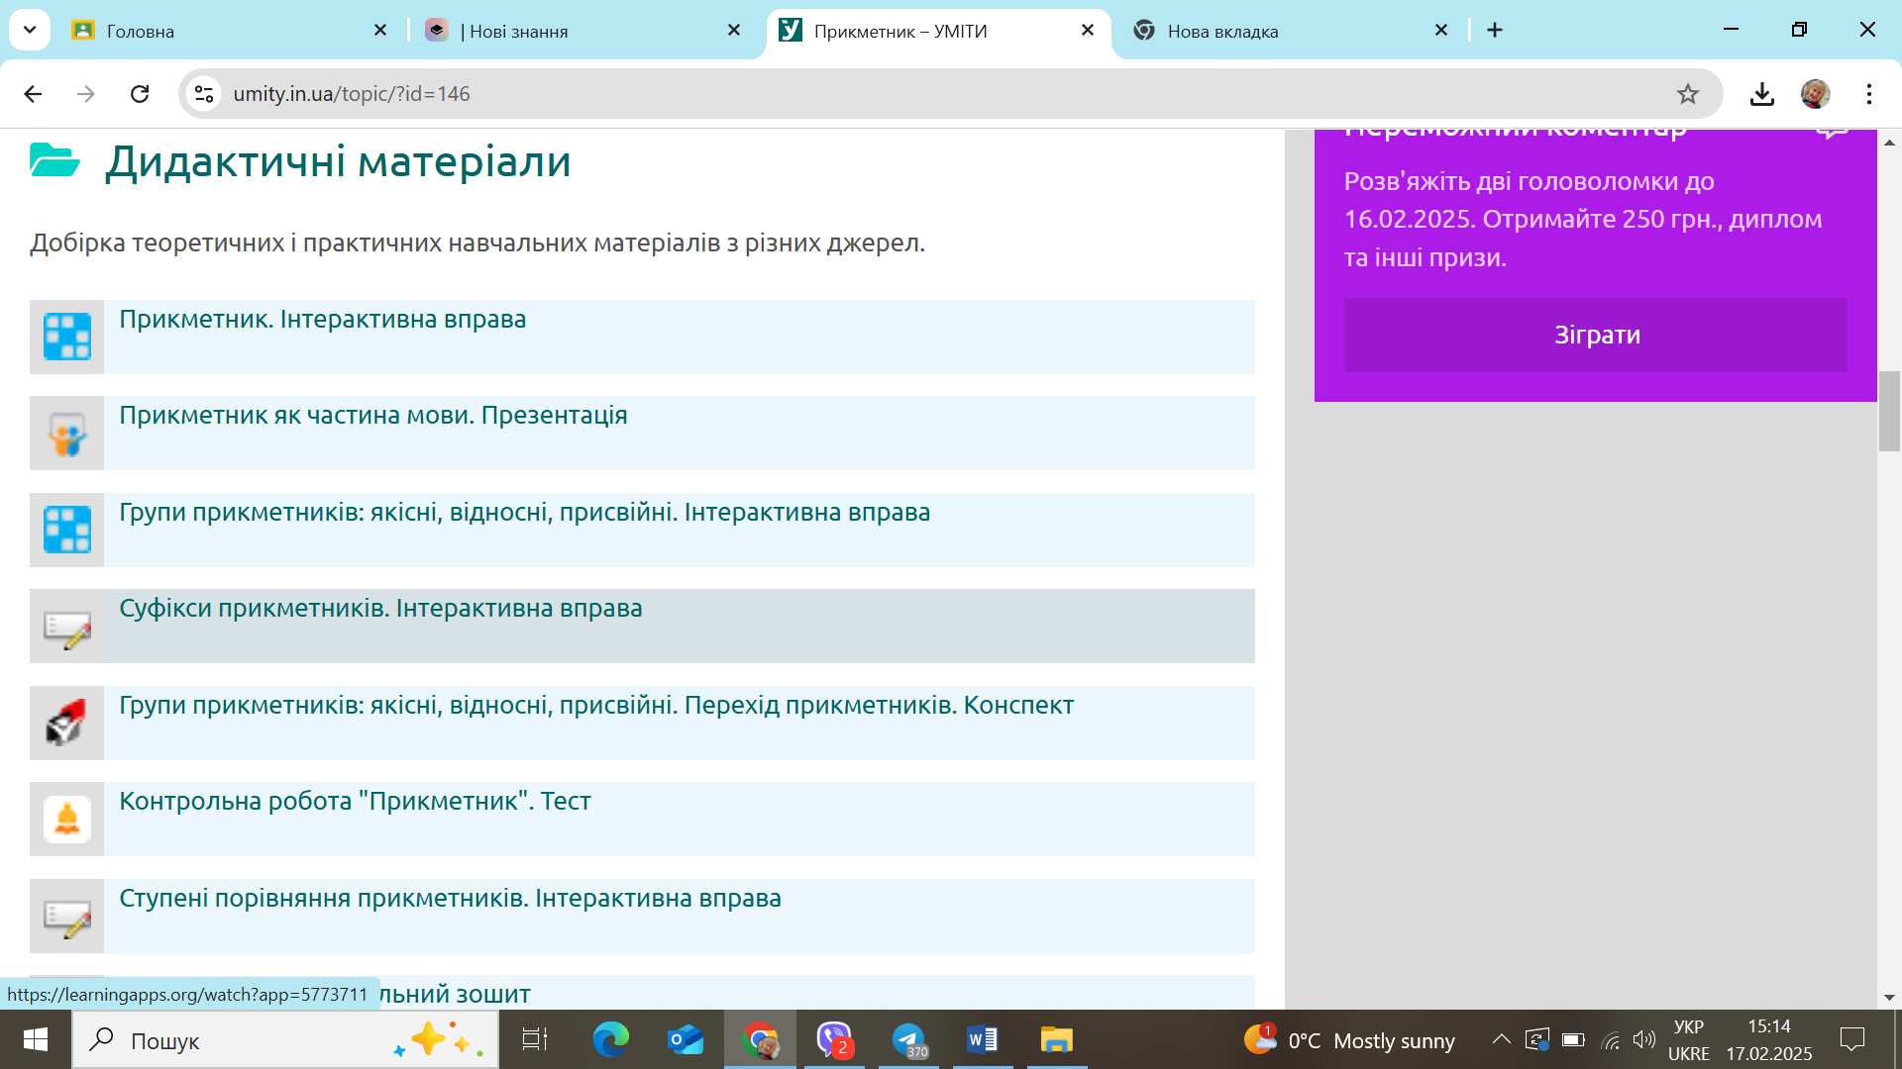

8. Kazka.fun. Генератор казок українською мовою, який допоможе учням зануритися в чарівні історії, сповнені неймовірних пригод та незабутніх персонажів. А також це справжнє відкриття для креативного навчання. Створення казок за допомогою штучного інтелекту може бути захопливим елементом ваших уроків.
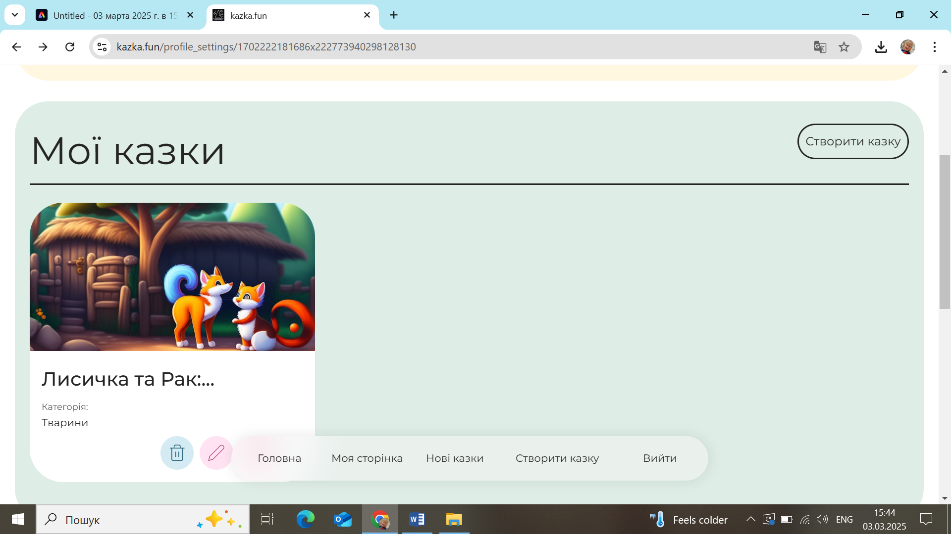

Подолання освітніх втрат з української мови та літератури є важливим завданням, яке потребує спільних зусиль учителів, батьків, учнів та держави. Тільки комплексний та системний підхід дозволить досягти успіху в цій справі.


Список використаних джерел
Сервіси штучного інтелекту: https://chatgpt.com/g/g-mzFm1dKjW-chat-gpt,
https://gemini.google.com/
Сервіси для створення зображень на основі слів за допомогою ШІ:
https://www.bing.com/images/create, https://www.adobe.com/ua/
Всеосвіта: https://vseosvita.ua/
Скарб для вчителя: 7 навчальних застосунків, що працюють без інтернету: https://osvitoria.media/experience/skarb-dlya-vchytelya-7-navchalnyh-zastosunkiv-shho-pratsyuyut-bez-internetu/
Додатки, що економлять час учителя: https://osvitoria.media/experience/dodatky-shho-ekonomlyat-chas-uchytelya-instruktsiya-iz-zavantazhennya/
Освітній сервіс: https://ua.pistacja.tv/derzhavnyi-standart/ukrainska-mova
Освітня платформа: https://nz.ua/pages/just-class
Освітня платформа: https://umity.in.ua/resources/
Всеукраїнська школа онлайн: https://lms.e-school.net.ua/
Навчальний ресурс: https://wordwall.net/uk
Методичні рекомендації. Діагностика та компенсація освітніх втрат у загальній середній освіті України : методичні рекомендації / кол. автор.; за загальною редакцією О. М. Топузова; укл. М. В. Головко. — [Електронне видання]. — Київ : Педагогічна думка, 2023. — 187 с. https://znayshov.com/FR/24012/868.pdf
Посібник “Подолання освітніх втрат з української мови та літератури. Методичні рекомендації та приклади уроків”: https://nus.org.ua/2023/04/12/podolannya-osvitnih-vtrat-z-ukrayinskoyi-movy-ta-literatury-v-5-11-klasah-prezentuvaly-rekomendatsiyi-dlya-osvit
Пошукова система: https://www.google.com/
Штучний генератор казок: https://kazka.fun/

